Spinki do koszuli - Moda 2017
Spinki do mankietów to ozdoby z długą tradycją. W formie, którą znamy dzisiaj noszone są od dekad, a ich wcześniejszymi postaciami były różnego rodzaju wstążki i pierwsze formy znanych dzisiaj spinek. Aktualnie spinki do koszuli noszone są przez wszystkich i ciekawostką jest jakie projekty powstają z myślą zarówno o mężczyznach, jak i kobietach.

Historia spinek do mankietów
Wraz z nadejściem produkcji masowej, spinki stały się dodatkiem dostępnym dla wszystkich, a nie, jak wcześniej, tylko dla najbogatszych klas społecznych. Od tamtego czasu spinki do mankietów są ozdobą noszoną przez każdego miłośnika tradycyjnej elegancji. Chociaż większości z nas kojarzą się one głównie z męskimi strojami, spinki mankietowe są biżuterią uniwersalną, bo przecież również kobiety noszą koszule, których mankiety mogą spinać fantazyjne i kolorowe spinki. Producenci proponują setki wzorów zarówno dla miłośników klasycznych modeli, jak i dla wielbicieli spinek gadżetowych, kolorowych czy mających różne fantazyjne kształty.
Różna wzory i kolory spinek do mankietów
Spinki koszulowe w tradycyjnych fasonach to spinki w kształcie kwadratowym, okrągłym bądź prostokątnym, mające kolor srebrny lub złoty. Ozdobione są one najczęściej drobnymi wzorami, które dodają szyku, jednocześnie nie rzucając się w oczy. Z kolei spinki do mankietów o bardziej oryginalnych kształtach to spinki przedstawiające kolorowe przedmioty lub elementy fauny i flory takie jak motyle, pszczoły czy kwiaty. Są to spinki równie eleganckie co klasyczne modele i dodają uroku każdej stylizacji. Spinki do mankietów mogą mieć również kształt przedmiotów codziennego użytku nawiązujących do różnych profesji oraz hobby takich jak motoryzacja, muzyka czy gotowanie. Stają się one wówczas biżuterią nie tylko oryginalną, ale również symboliczną i stanowią nieszablonowy pomysł na prezent np. dla dentysty, strażaka, lekarza czy… szefowej!

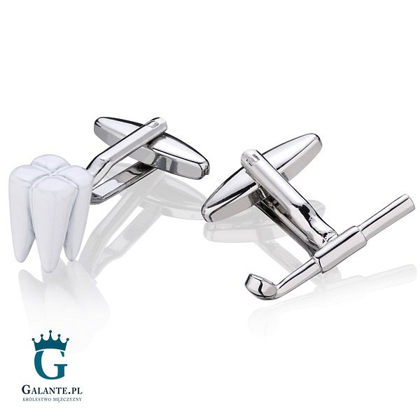
Gdzie kupić spinki do mankietów ?
W sklepie Galante.pl możemy pochwalić się niesamowitą ofertą spinek do mankietów koszuli. W tej chwili w naszej kolekcji jest już blisko 900 modeli podzielonych tematycznie (w tym również spinki do mankietów dla kobiet!), ze względu na materiał z jakiego zostały wykonane czy kolor. Szczególnymi spinkami w asortymencie są srebrne spinki do mankietów naturalnym węglem oraz bursztynem. Wszystkie produkty charakteryzują się niezwykłą precyzją wykonania oraz najwyższą jakością, a sklep oferuje dostawę w ciągu 24h!

